**国家腰旗橄榄球集训队选拔测试内容**

一、测试内容

**（一）体能测试内容及评分方法**

体能部分共5项测试内容：40码跑、立定跳远、垂直纵跳、L形折返跑、5-10-5折返跑，各单项满分20分，总分100分，根据所有测试成绩排名进行评分。

**项目一：40码跑**

测试要求：被测者充分热身后，采用三点支撑蹲踞式，运动员起动位置与电计时系统第一道光门（触发计时系统计时）位置≤1.0m，用最快速度完成40码（1码=0.914米）距离；每名运动员测试2次，取最好成绩，计量单位为秒，精确到小数点后2位。

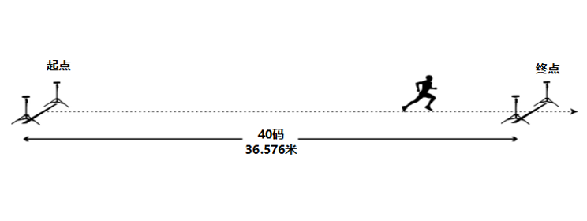

**40码跑起跑方式和计时系统摆放设置示意图**

**项目二：立定跳远**

测试要求：被测者两脚自然分开站立，站在起跳线后，脚尖不得踩线。两脚原地起跳，不得有垫步连跳动作。丈量起跳线至最近着地点的距离。每个运动员测试2次，取最好成绩，以米为单位，保留两位小数。

判罚标准：

1.在起跳前脚尖过线与踩线，判定失败。

2.跳远起跳开始时双脚不能有垫步连跳动作。

注意事项：

1.每名运动员有2次测试机会，起跳前脚尖不允许有过线踩线等违规行为，跳远起跳开始时双脚不能有垫步连跳动作，成绩测量为起跳线至最近着地点的直线距离。

2.发现犯规时，此次成绩无效。

3.不得穿田径钉鞋、皮鞋、塑料凉鞋参加测试。

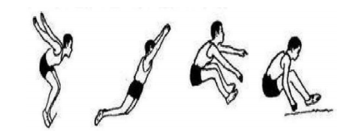

**立定跳远测试起始位置示意图**

**项目三：垂直纵跳**

测试要求：电子纵跳测试垫测试中，被测者双脚分开屈腿半蹲，双臂尽力后摆，然后向前上方快速摆臂，双腿同时发力，尽力垂直向上起跳，起跳后双腿垂直地面，以确定双脚离开地面最大距离。摸高器测试中，被测试者先测量站立单手摸高最大高度，起跳后单手上举尽力触摸摸高器的最高位，以计算双脚离开地面最大距离。测试过程中，测试者有2次测试机会，取最好成绩，以米为单位，保留两位小数。

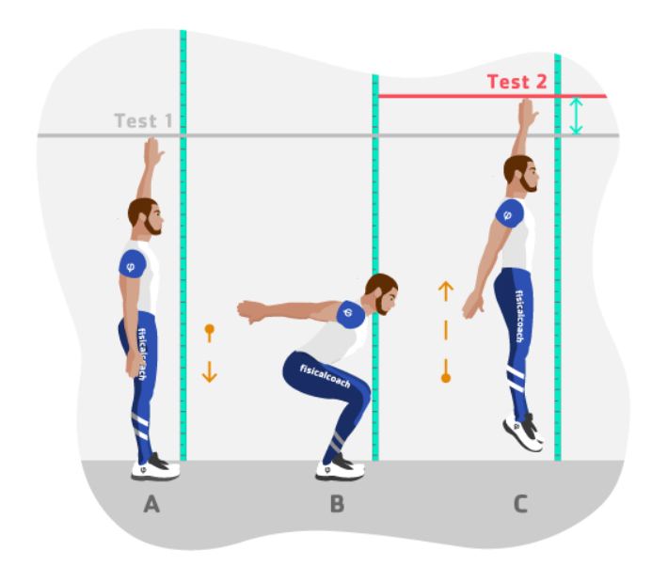

**垂直纵跳示意图**

**项目四：L形折返跑**

测试要求：标志筒之间间隔5码（1码=0.914米），被测者从起点处出发，在两条间距5码的横线之间进行折返跑两次后（每次必须手触线后才能折返），在2号和3号标志筒之间进行绕环，最后经过2号标志筒加速跑过终点，所耗时间为最终成绩。每人测试2次，取最佳成绩。

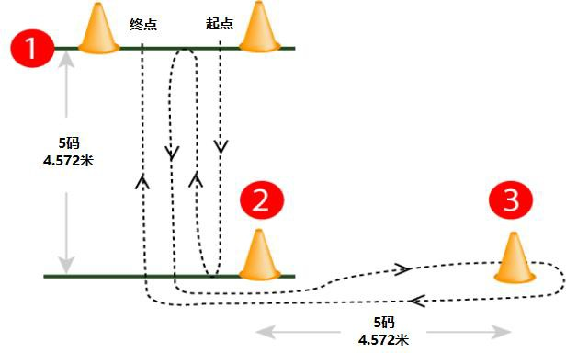

**L形折返跑示意图**

**项目五：5-10-5折返跑**

测试要求：标志筒之间间隔5码（1码=0.914米），被测者从起点处出发，到达2号标志筒后折返到3号标志筒，到达3号标志筒后折返跑过终点，每次必须手触线后才能折返，所耗时间为最终成绩。每人测试2次，取最佳成绩。



**2**

**1**

**3**

**终点**

**起点**

**5-10-5折返跑示意图**

1. **专项技术测试内容及评分方法**

**1.四分卫专项测试**

**项目一：传远测试**

在长方形场地上进行，场地宽25码、长70码（1码=0.914米）为有效区，助跑限制线为3米，被测者采用肩上传球的方法，身体的任何部位不得越过传球线，保证球的旋转度，不能翻转，否则无效。每人试传3次，取最佳成绩。

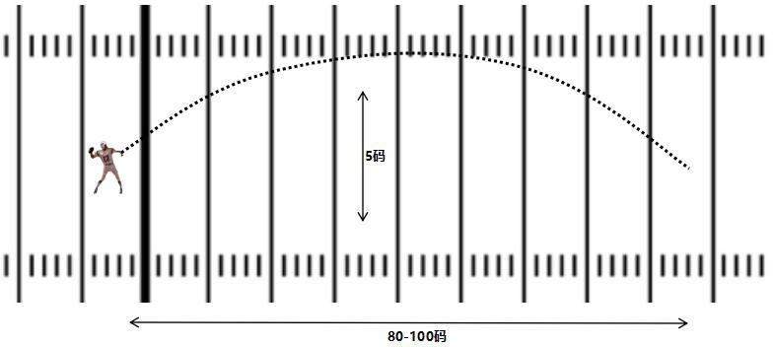

**传远示意图**

**项目二：基础传准测试**

1.短开球后撤步传球：被测者依次进行短开球三步后撤5码传球、五步后撤步10码、20码传球，左右两侧各1次传球机会，共传6次球；

2.接5码长开球原地传球：四分卫接中锋胯下长开球后（不短于5码）完成10码、20码传球，左右两侧各1次传球机会，共4次传球；

3.接5码长开球后跑动中传球：四分卫接中锋胯下长开球后（不短于5码）横向跑动中完成10码传球，左右两侧各1次传球机会，共2次传球；

4.短开球后撤步球躲闪突袭员传球：四分卫接中锋胯下短开球后，在进行自由后撤步后（不限制后撤步的距离和步数，以个人习惯为主），躲闪一名突袭员拔旗后（不论是否拔掉旗子）完成10码传球，左右两侧各1次传球机会，共2次传球；

5.接5码长开球躲闪突袭员传球：四分卫接中锋胯下长开球后（不短于5码），躲闪一名突袭员拔旗后（不论是否拔掉旗子）完成10码传球，左右两侧各1次传球机会，共2次传球。

**QB**

20

30

10

10

20

30



**三步后撤步后5码目标传球示意图**

**C**

**QB**

20

30

10

10

20

30



**五步后撤步后20码目标传球示意图**

**C**

**QB**

20

30

10

10

20

30



**五步后撤步后10码目标传球示意图**

**C**

**QB**

20

30

10

10

20

30



**长开球原地20码传球示意图**

**C**

**QB**

20

30

10

10

20

30



**长开球后跑动中10码传球示意图**

**C**

**QB**

20

30

10

10

20

30



**长开球原地10码传球示意图**

**C**

**QB**

20

30

10

10

20

30



**长开球躲闪突袭员10码传球示意图**

**C**

**R**

**QB**

20

30

10

10

20

30



**后撤步躲闪突袭员10码传球示意图**

**C**

**R**

评分方法：以上测试内容根据运动员整体动作连贯性、脚步基本功、传球准确度等多方面给与评分。

**项目三：路线传准测试**

以下测试路线每人2次机会

1.slant（短码内45度）：接球运动员起动后，直线跑3码向内侧变向进行45度斜线路径接球。

2.quick out（短码外90）：接球运动员起动后，直线跑5码向外侧变向进行90度直线路径接球。

3.quick in（短码内90）：接球运动员起动后，直线跑5码向内侧变向进行90度直线路径接球。

4.post（长码内45）：接球运动员起动后，直线跑10码向内侧变向进行45度斜线路径接球。

5.corner（长码外45）： 接球运动员起动后，直线跑10码向外侧变向进行45度斜线路径接球。

6.go（直线）：接球运动员起动后，直线加速跑动，约在20码后接高抛球。

**QB**

20

30

10

10

20

30

**路线传球示意图**

**C**

**Slant**

**Quick in**

**Quick out**

**Post**

**Corner**

**Go**

**Slant**

**Quick out**

**Quick in**

**Corner**

**Post**

**Go**

评分方法：以上测试内容评审组根据运动员对传球路径的熟练度、脚步和传球的基本功、多种路线的传球稳定性、传球时机的把握等多个方面给与评分。

**2.进攻运动员专项测试**

**项目一：连续反应接球**

以下测试路线每人2次机会

测试内容：外接手开始面对2号四分卫。开始后他转身180度面向1号四分卫，完成接球。接着丢弃球，转身180度接2号四分卫的传球。当他完成第二个接球后，丢弃球，并转身沿着规定路线冲刺。

沿路会有另外5名四分卫，分别距离外接手行进路线10码。在外接手穿越场地过程中依次传球，第一次向右，完成接球后丢弃球并继续冲刺。之后再完成四次接球，分别为向左，向右，向左和向右。当他完成最后一个向右的接球后，外接手收球并向左转身沿边线冲刺。

20

30

10

10

20

30

**连续反应接球示意图**

**WR**

**QB**

**QB**

**QB**

**QB**

**QB**

**QB**

**QB**

**①**

**②**

**③**

**④**

**⑤**

**⑥**

**⑦**

评分方法：以上测试内容评审组根据运动员整体动作的连贯性、接球的稳定性、连续接球的应变能力等多个方面给与评分。

**QB**

20

30

10

10

20

30

**路线接球示意图**

**C**

**Slant**

**Quick in**

**Quick out**

**Post**

**Corner**

**Go**

**Slant**

**Quick out**

**Quick in**

**Corner**

**Post**

**Go**

**项目二：路线接球**

以下测试路线每人2次机会

1.slant（短码45度）

2.quick out（短码外90）

3.quick in（短码内90）

4.post（长码内45）

5.corner（长码外45）

6.go（直线）

评分方法：以上测试内容评审组根据运动员对接球路径的熟练度、跑动能力、处理接球的合理性、变向能力等多个方面给与评分。

**3.防守运动员专项测试**

**项目一：W后退跑抄截球**

以下测试每人2次机会

测试内容：测试小空间下的变向能力。场地上摆放三个锥桶， 运动员在锥桶最外侧面对教练开始测试。

收到教练指令后运动员开始后撤步。当运动员后撤到5码线时，教练下达指令使运动员快速急停向前冲刺到第二个锥桶。当他接近锥桶时，教练员下达指令让运动员再次后撤步。他再重复这个过程一次，最后在第三个锥桶，完成抄截并回攻。

**QB**

20

30

10

10

20

30

**W后退跑抄截球示意图**



评分标准：以上测试内容评审组根据运动员对后撤步基本功、跑动及反应能力，变向能力，抄截能力等多个方面给与评分。

**项目二：后撤步上抢+快速转身抄截回攻**

以下测试每人2次机会

测试内容：运动员面对教练开始测试。教练给出开球口令后，运动员开始后撤步。教练员下一声口令时，运动员迅速急停加速向前，仿佛要去破坏传球。教练员给出第三声口令，运动员要立刻转身，并加速仿佛追赶对方外接手，方向略朝着边线。 随后运动员需要定位四分卫的传球并完成抄截，随后转身回攻冲刺。

**QB**

20

30

10

10

20

30

**后撤步上抢+快速转身抄截回攻示意图**



**后退跑**

**冲刺**

**转身加速**

**接球后冲刺**

评分标准：以上测试内容评审组根据运动员对跑动能力，敏捷性和灵活性、接球基本功的展现，身体的控制能力等多个方面给与评分。

**项目三：连续Z型跑拔旗**

以下测试每人2次机会

测试内容：测试运动员要快速以Z字形路线跑动，在过程中连续拔掉6名运动员的12条旗子，如果中途有漏旗，不可返回拔旗。（注：被拔旗运动员原地站立，不可躲闪，双手叠加放置于胸前。）

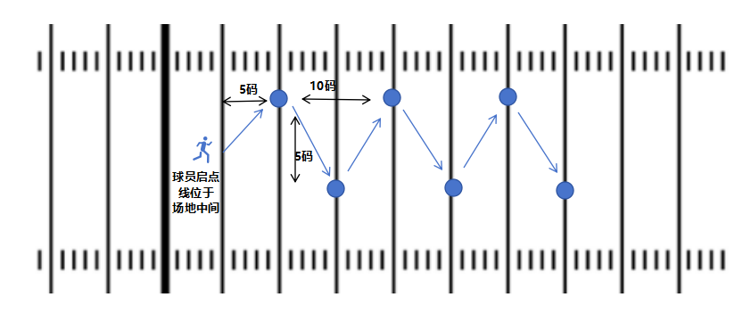

评分标准：以上测试内容评审组根据运动员对连续变速能力、拔旗稳定性、防守路线选择等多个方面给与评分。

**（三）实战测试**

将被测者根据位置划分，随机分成若干小组，现场进行对抗训练；训练过程中可随时换人、随时暂停进行提问或讲解，也可以布置情景模拟测试，考察被测者在实战中专项技术和素质的表现。